Современный ребёнок, какой он?
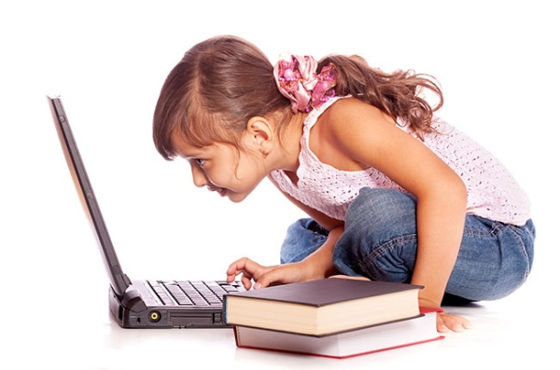
В этой статье вы узнаете:
- что такое поколение Google?
- каковы особенности современных детей?
- в чём трудность их воспитания?
- какова познавательная сфера детей?
- является ли мозг современных детей особенным?
- каковы их личностные качества и проблемы?
- что делать родителям?
Время стремительно меняет нашу жизнь. То, что раньше считалось техникой на грани фантастики, теперь есть в каждом доме. То, о чём даже не мечталось, активно развивается. Изменившиеся условия жизни оказывают мощное влияние на людей. Мы часами болтаем по мобильному телефону, ежеминутно посылаем друг другу фотографии, сокращаем слова и забываем знаки препинания, общаясь в социальных сетях. Мы стали другие: перестали читать книги и толстые журналы, выискиваем в безбрежном океане Интернета нужную информацию, щёлкаем телевизионным пультом, бесстрастным взором скользя по экрану. Удивительно ли, что наши дети тоже подвергаются неотвратимому влиянию современной жизни и становятся всё больше не похожи на своих родителей в детстве? От того и возникает столько проблем в воспитании современных детей. Неожиданные, непредсказуемые реакции малышей на воспитательные действия родителей рождают недоумение, гнев или беспомощность пап и мам. – Я такой не была! – Мы себе такого не позволяли! – то и дело слышишь в семьях с детьми. Давайте посмотрим, действительно ли современный ребёнок кардинальным образом отличается от предыдущих поколений.
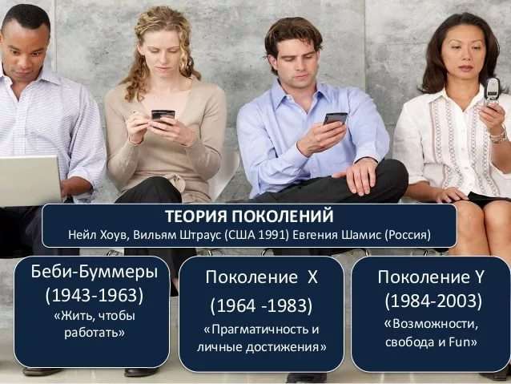
Поколение Google
В конце 20-го века учёные выдвинули предположение, что системы ценностей у людей, выросших в разные исторические периоды, различаются. По их мнению, поколение – это группа людей, рождённых в определённый период времени, испытавших влияние одних и тех же событий и особенностей воспитания с похожими ценностями. Мы не замечаем этих факторов, они действуют незаметно, но во многом определяют наше поведение: как мы общаемся, как решаем конфликты, какие ставим цели, как относимся к трудностям.
Дети, рождённые начиная с 2000-го года получили названия: «Потерянное поколение», «Поколение Z», «Цифровое поколение», «Поколение Google» или «Домоседы». Это дети, родившиеся в информационном обществе, в эпоху постмодернизма и глобализации. Они живут во времена экономических кризисов. Интернет, технологии, войны, терроризм и социальные сети оказали основное влияние на формирование их характера.
Особенности цифрового поколения
- Это дети мультимедийных технологий, цифровой среды, поэтому почти всю информацию они получают из Сети, умеют с ней отлично работать, предпочитают общение в виртуальном пространстве личному общению. Дети и подростки лучше разбираются в технике, чем в человеческом общении и поведении.
- Неограниченный доступ к информации придает им уверенности в своих взглядах.
- Поколение «юзеров» – они используют все средства для общения в Сети.
- Сутками сидят в социальных сетях, играют в онлайновые игры, постоянно рассказывают о своей жизни в блогах и общаются в Skypе, Вконтакте и т.п.
Трудности воспитания современных детей
Увеличивается психологическая дистанция между детьми и родителями. Родители перестают быть непререкаемым авторитетом, это место занимает всезнающий Интернет. Детям, родившимся с компьютерной мышью в руках, проще задать вопрос Google, чем собственным родителям.

Познавательная сфера современных детей
Средняя продолжительность концентрации внимания современных детей по сравнению с тем, что было 10-15 лет назад, уменьшилась в десятки раз. Если прежде ученик мог удерживать внимание на уроке в течение 40 минут, и это считалось нормой, то сейчас в классе на такую сосредоточенность способны буквально единицы. 10-15 минут максимально способен удержать внимание типичный представитель «Поколения Z». Мало того, у детей сформировались так называемые "Восьмисекундные фильтры". Современные дети выросли в мире, в котором возможности просто безграничны, а вот времени на всё не хватает. Именно поэтому они адаптировались к необходимости очень быстро оценивать и просеивать огромные объемы информации. За 8 секунд они способны понять, интересна им данная информация или нет. Если ответ отрицателен, ребёнок безоговорочно отметает её.
По-другому у современных детей функционирует и память: в первую очередь запоминается не содержание какого-нибудь источника информации в сети, а место, где эта информация хранится, а ещё точнее – «путь», способ, как до неё добраться. Память становится не только «неглубокой», но и «короткой».
Соответственно у «цифровых аборигенов» и мышление особенное, «клиповое». Оно предполагает переработку информации короткими, несвязанными порциями, подобными мельканию кадров в коротком клипе. Длинные тексты им даются с трудом, удобнее прочитать маленькую заметку, не выходящую за пределы одного экрана. Поэтому их знания могут быть широки, но не глубоки. Они не ныряльщики на глубину океана знаний, а серфингисты, скользящие по его поверхности.
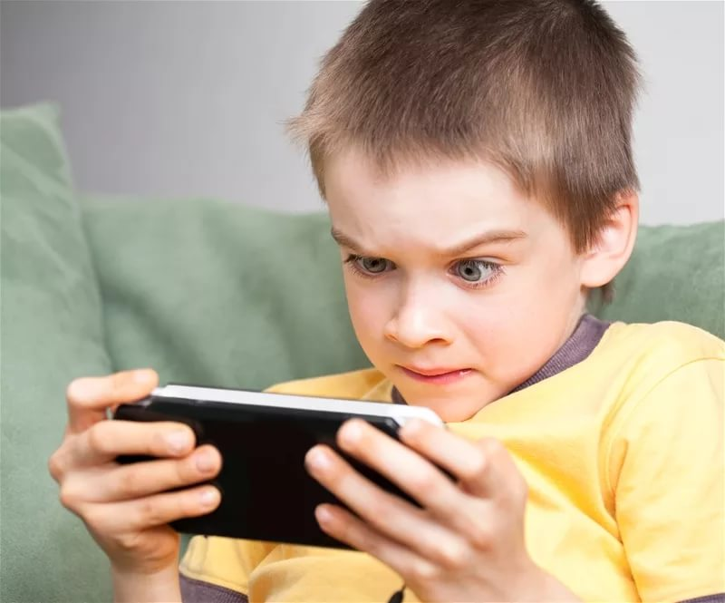
Современные дети не могут системно воспринимать информацию, системно мыслить и излагать свои мысли, не способны длительное время сосредотачиваться на какой-либо информации. У них снижена способность к анализу, не сформированы причинно-следственные связи, недостаточно развиты воображение и рефлексия.
Клиповое мышление не позволяет полноценно сформироваться понятию времени. Для современных детей время разорвано, фрагментарно, не способно быть длительным. Искажение понятия времени мешает формированию многих личностных качеств: терпению, настойчивости, вдумчивости. На их формирование педагогам и родителям стоит обращать особое внимание.
Для современных детей характерен загадочный и ошеломляющий феномен детской многозадачности. Ребёнок, сидя за компьютером, одновременно общается в чате, занимается поиском в сети, скачивает музыку, периодически разговаривает по скайпу, слушает музыку из плеера, пытается делать домашнее задание и при этом пьёт сок и жуёт бутерброд. И пусть это не раздражает – такова жизнь: другой образ жизни предполагает другой темп. Надо успеть многое: увидеть, сделать, среагировать.
Нейрологические особенности поколения Z
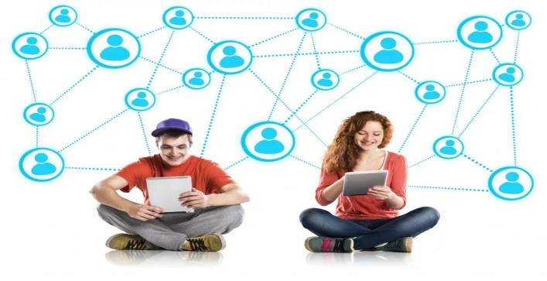
Дети поколения Z имеют и нейропсихологические отличия. Их мозг содержит существенно больше нейронных связей, но в основном они неглубоки.
Личностные особенности поколения Z
Зная личностные качества детей нового поколения, вам легче будет найти с ними общий язык. Они гиперактивны. Этим детям трудно оставаться сосредоточенными на чём-то одном, они непоседливы, расторможены. Поэтому у них часто возникают проблемы с успеваемостью из-за неусидчивости и нетерпеливости, хотя при этом они могут быть весьма одарёнными в каких-то областях.
Они склонны к аутизации, погружению в себя. Для них это способ взаимодействия с окружающим миром, способ, позволяющий защититься от проблем современного образа жизни.
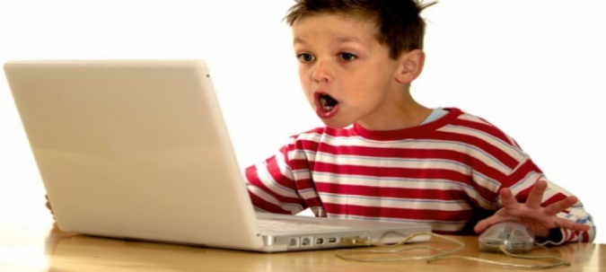
Выросшие в эпоху тотального Интернета, дети привыкли, что в виртуальной реальности исполняются все их желания, все и сразу. Этого они ждут и от жизни. Отсюда нетерпеливость, нетерпимость, конфликтность, агрессивность. Достаточно специфические личные качества, но при этом легко объясняемые и закономерные для сегодняшнего дня.

Проблемы современных детей
У детей 21-го века имеется ряд серьезных проблем. Они:
- мало общаются со сверстниками;
- мало общаются в реальности, живя в виртуальном мире;
- практически не находятся на свежем воздухе;
- не следят за гигиеной;
- не имеют распорядка дня;
- пренебрегают физическим здоровьем;
- не контролируют количество получаемой информации, вследствие чего страдают от ее переизбытка и низкого качества;
- не имеют ценностей;
- имеют сложности с эмпатией, с выражением и контролем эмоций;
- растут замкнутыми в собственном мире и фантазиях;
- не умеют сопереживать, радоваться и любоваться красотой окружающего мира.
Каждая из этих проблем имеет решение. Главное – не выявить эту проблему, а видеть ее, хотеть решить и решать. В первую очередь это задача неравнодушных родителей. Все, что им следует сделать, – уделить ребенку внимание, научить его жить здесь и сейчас, общаться с людьми, наслаждаться простыми вещами, любить и быть любимым людьми, а не гаджетами и виртуальными друзьями и подругами.
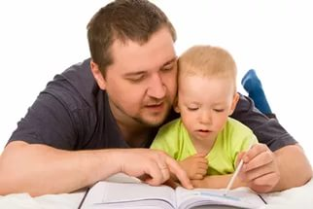
Что делать родителям современных детей
Первое и самое главное правило в воспитании современных детей – жесткий контроль «гаджетомании»! Контролировать необходимо не только компьютеры и планшеты, но даже телевизоры. Если правило ввести до того, как ребенок станет зависим от гаджетов, то проблем не возникнет. При введении ограничения уже во время «заболевания» у крохи может начаться своеобразная «ломка», как у любого другого зависимого человека, проявляющаяся припадками ярости, истериками, скандалами, попытками шантажа. Но как только малыш привыкнет к новым правилам, он сразу изменится. Станет более спокойным, у него разовьются навыки игры, он заинтересуется окружающим миром.
Специалисты рекомендуют проводить больше времени с сыном или дочерью – гулять, путешествовать, посещать музеи, театры, зоопарки, ходить в подходы, за грибами и ягодами. Отпрыска следует учить доброте, любви ко всему живому – от растений и животных до себе подобных представителей человечества. Какие бы ценности не навязывало детям общество, главные из них могут привить только родители. Все, что для этого нужно, – любить своего малыша, желать находиться рядом с ним, уделять ему время и внимание, а также быть примером для подражания.
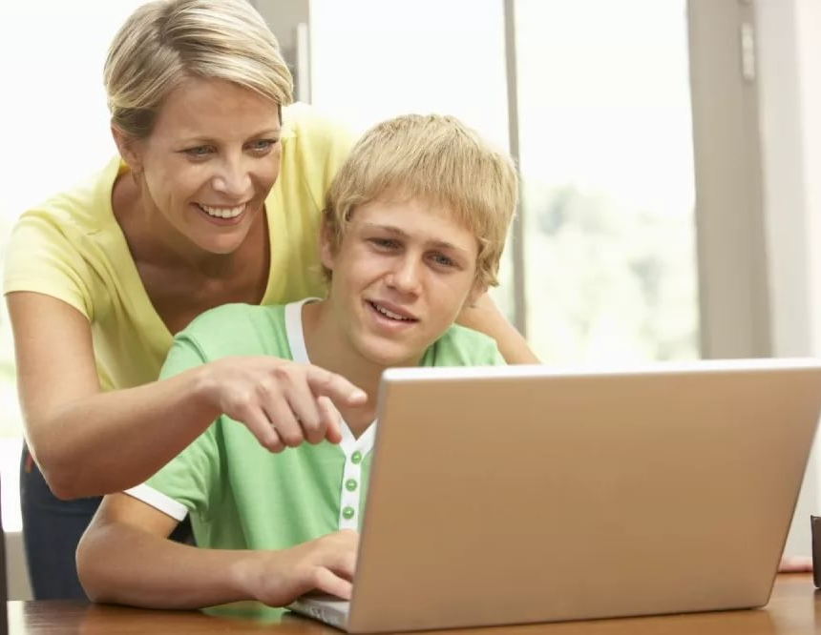
Если ваш малыш уже подрос и достиг подросткового возраста, возьмите на вооружение следующие правила:
- Не отбирайте гаджеты
- Займите их досуг
- Найдите им друзей
- Говорите о своих требованиях коротко и четко
- Общаясь чаще и качественнее со своим ребенком, только так можно донести до него какие-то истины
- Научите подростка адекватно оценивать ситуацию. Он должен понимать, когда можно “прогнуть” систему под свои условия, а когда это будет чистой воды эгоизмом
- Не пытайтесь изменить вашего ребенка и сделать из него человека, с такими же убеждениями, установками и взглядами как у вас. Примите как факт — он другой, он в чем-то лучше вас
- Станьте Интернет-гуру для ребенка
И наконец, самое главное: ставьте лайки!
Чаще хвалите! Похвала для цифрового поколения — не морковка для кролика, а топливо для поезда! Похвала и награды не мотивируют поколение Z, но их отсутствие выбивает из колеи.
Материал подготовила
педагог-психолог Центра «Диалог»
У.Т. Воробьева

